
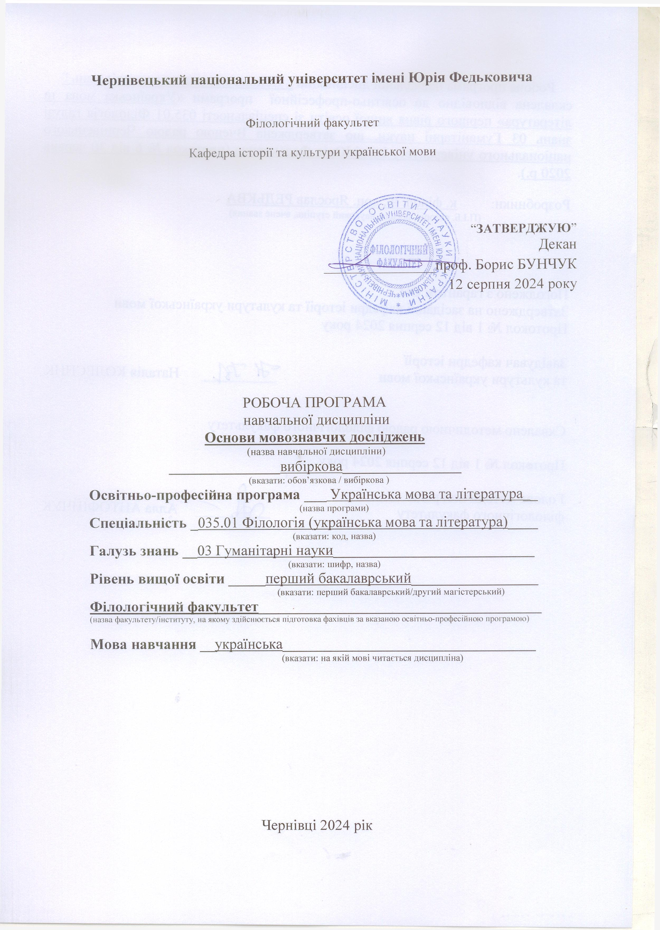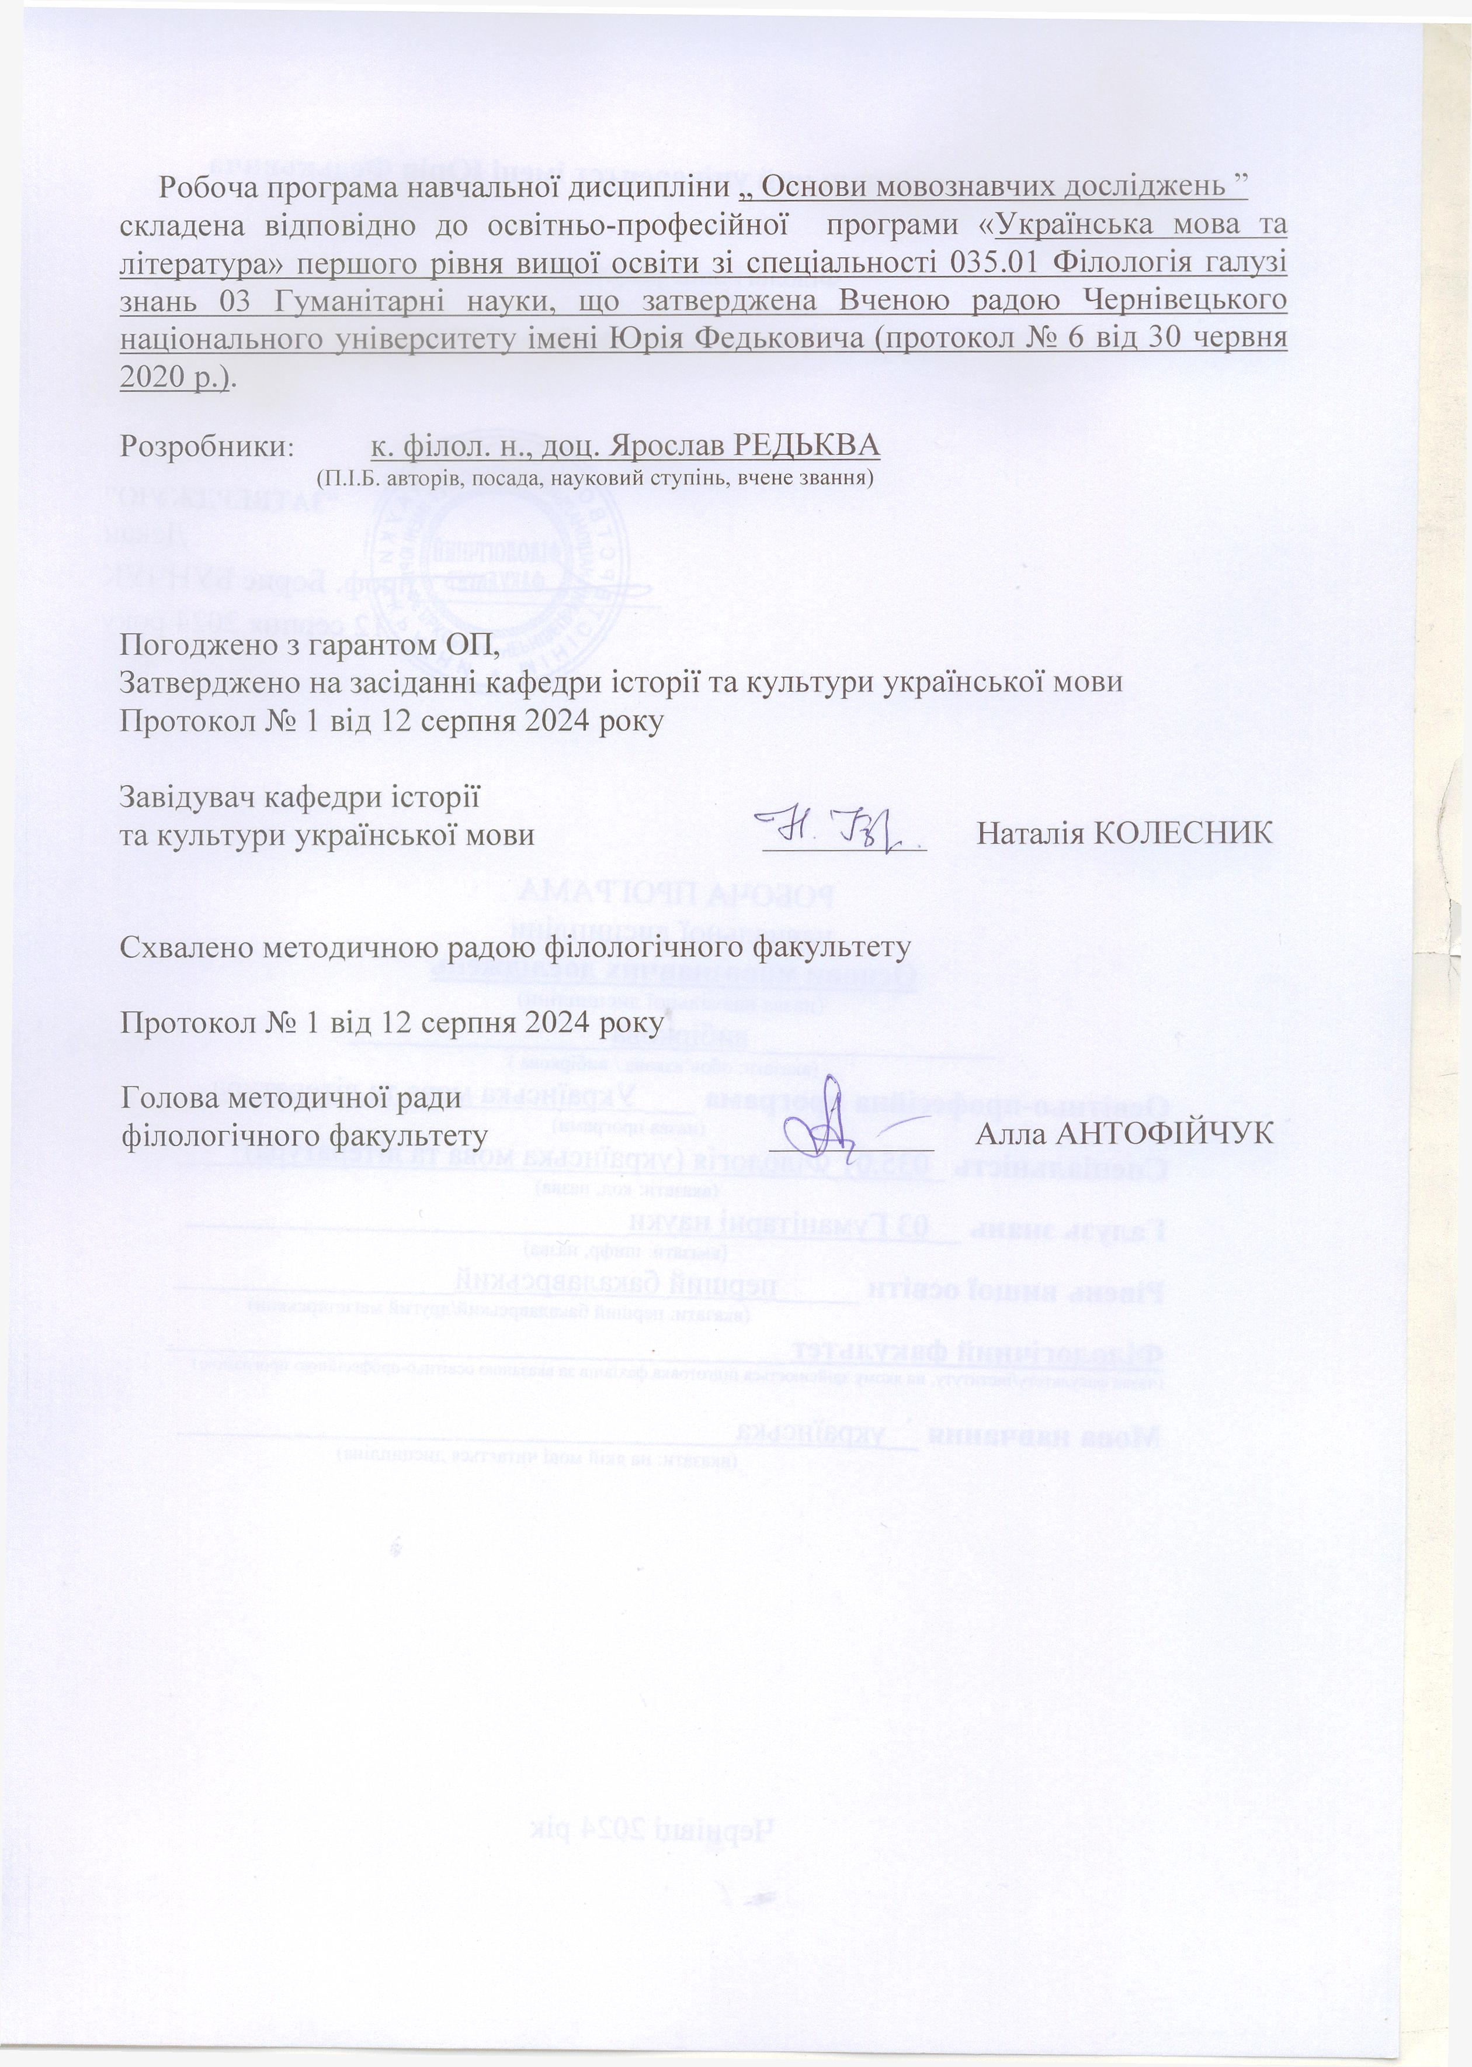 Мета та завдання навчальної дисципліни: сформувати у студентів цілісне розуміння основних теоретичних засад, методології та практичних підходів у мовознавчих дослідженнях; ознайомити з основними науковими напрямами в українській лінгвістиці. Дисципліна спрямована на розвиток умінь критичного аналізу мовних явищ, формулювання дослідницьких завдань та проведення наукових досліджень, що сприятиме подальшій професійній і науковій діяльності майбутнього філолога у галузі мовознавства.

Результати навчання. У результаті вивчення навчальної дисципліни студент має набути таких компетентностей:

Інтегральна компетентність:

Здатність розв’язувати складні спеціалізовані задачі та практичні проблеми в галузі філології (лінгвістики, літературознавства, фольклористики, перекладу) в процесі професійної діяльності або навчання, що передбачає застосування теорій та методів філологічної науки і характеризується комплексністю та невизначеністю умов.

Загальні компетентності (ЗК):
ЗК 3. Здатність спілкуватися державною мовою як усно, так і письмово.
ЗК 5. Здатність учитися й оволодівати сучасними знаннями.
ЗК 6. Здатність до пошуку, опрацювання та аналізу інформації з різних джерел.
ЗК 7. Уміння виявляти, ставити та вирішувати проблеми.
ЗК 10. Здатність до абстрактного мислення, аналізу та синтезу.
ЗК 11. Здатність застосовувати знання у практичних ситуаціях.
ЗК 12. Навички використання інформаційних і комунікаційних технологій.

ЗК 13. Здатність проведення досліджень на належному рівні.

Фахові компетентності (ФК)
ФК 1. Усвідомлення структури філологічної науки та її теоретичних основ.
ФК 6. Здатність вільно, гнучко й ефективно використовувати українську мову, в усній та письмовій формі, у різних жанрово-стильових різновидах і регістрах спілкування (офіційному, неофіційному, нейтральному), для розв’язання комунікативних завдань у різних сферах життя.
ФК 7. Здатність до збирання й аналізу, систематизації та інтерпретації мовних, літературних, фольклорних фактів, інтерпретації та перекладу тексту (залежно від обраної спеціалізації).
ФК 8. Здатність вільно оперувати спеціальною термінологією для розв’язання професійних завдань.
ФК 9. Усвідомлення засад і технологій створення текстів різних жанрів і стилів державною та іноземною (іноземними) мовами.
ФК 10. Здатність здійснювати лінгвістичний, літературознавчий та спеціальний філологічний (залежно від обраної спеціалізації) аналіз текстів різних стилів і жанрів.
ФК 13. Здатність розуміти лінгвістику як особливу науку, що вивчає структуру і функціонування мови; володіти знаннями з усіх галузей мовознавства, історії української мови та сучасної української мови.

Результати навчання
ПРН 1. Вільно спілкуватися з професійних питань із фахівцями та нефахівцями державною та іноземними мовами усно й письмово, використовувати їх для організації ефективної міжкультурної комунікації.
ПРН 2. Ефективно працювати з інформацією: добирати необхідну інформацію з різних джерел, зокрема з фахової літератури та електронних баз, критично аналізувати й інтерпретувати її, впорядковувати, класифікувати й систематизувати.
ПРН 3. Організовувати процес свого навчання й самоосвіти.
ПРН 7. Розуміти основні проблеми філології та підходи до їх розв’язання із застосуванням доцільних методів та інноваційних підходів.
ПРН 8. Знати й розуміти систему мови, загальні властивості літератури як мистецтва слова, історію мов і літератур, що вивчаються, і вміти застосовувати ці знання у професійній діяльності.
ПРН 9. Характеризувати діалектні та соціальні різновиди мов(и), що вивчаються(ється), описувати соціолінгвальну ситуацію.
ПРН 12. Аналізувати мовні одиниці, визначати їхню взаємодію та характеризувати мовні явища і процеси, що їх зумовлюють.
ПРН 15. Здійснювати лінгвістичний, літературознавчий та спеціальний філологічний аналіз текстів різних стилів і жанрів.
ПРН 16. Знати й розуміти основні поняття, теорії та концепції обраної філологічної спеціалізації, уміти застосовувати їх у професійній діяльності.
ПРН 17. Збирати, аналізувати, систематизувати й інтерпретувати мовні, літературні, фольклорні явища й використовувати їх для розв’язання складних задач і проблем у спеціалізованих сферах професійної діяльності та/або навчання.
ПРН 18. Мати навички управління комплексними діями або проєктами при розв’язанні складних проблем у професійній діяльності в галузі обраної філологічної спеціалізації та нести відповідальність за прийняття рішень у непередбачуваних умовах.
ПРН 19. Мати навички участі в наукових та/або прикладних дослідженнях у галузі філології.

Опис навчальної дисципліни
Загальна інформація про розподіл годин

Форма навчання | Рік підготовки | Семестр | Кількість |  | Кількість годин |  |  |  |  |  | Вид  підсумкового контролю
Форма навчання | Рік підготовки | Семестр | кредитів | годин | лекції | практичні | семінарські | лабораторні | самостійна робота | індивідуальні завдання | Вид  підсумкового контролю
Денна | 3-й | 5-й | 3 | 90 | 14 | 16 |  |  | 56 | 4 | залік
Заочна | 3-й | 5-й | 3 | 90 | 4 | 4 |  |  | 78 | 4 | залік

Структура змісту навчальної дисципліни

Назви змістових модулів і тем | Кількість годин
Назви змістових модулів і тем | денна форма |  |  |  |  |  | заочна форма
Назви змістових модулів і тем | усього | у тому числі |  |  |  |  | усього | у тому числі
Назви змістових модулів і тем | усього | л | п | лаб. | інд. | с. р. | усього | л | п | лаб. | інд. | с. р.
1 | 2 | 3 | 4 | 5 | 6 | 7 | 8 | 9 | 10 | 11 | 12 | 13
Змістовий модуль 1. Теоретичні основи наукових досліджень. Становлення і сучасний стан українського мовознавства
Тема 1. Наука як сфера людської діяльності. | 8 | 1 | 1 |  |  | 6 | 10 |  |  |  |  | 10
Тема 2. Мовознавство як наука. | 9 | 1 | 1 |  |  | 7 | 9 | 1 |  |  |  | 8
Тема 3. Методологія та методи лінгвістичних досліджень. | 11 | 2 | 2 |  |  | 7 | 10 |  |  |  |  | 10
Тема 4. Українська мова як об’єкт наукових досліджень. | 11 | 2 | 2 |  |  | 7 | 9 | 1 |  |  |  | 8
Разом за ЗМ1 | 39 | 6 | 6 |  |  | 27 | 38 | 2 |  |  |  | 36
Змістовий модуль 2. Особливості та загальні вимоги до написання наукових робіт
Тема 1. Наукові жанри. | 11 | 2 | 2 |  |  | 7 | 10 |  |  |  |  | 10
Тема 2. Інформаційне забезпечення наукових досліджень. | 11 | 2 | 2 |  |  | 7 | 11 |  | 1 |  |  | 10
Тема 3. Науково-дослідницька робота студента. | 14 | 2 | 4 |  |  | 8 | 15 | 1 | 2 |  |  | 12
Тема 4. Стильові особливості наукового викладу. | 15 | 2 | 2 |  | 4 | 7 | 16 | 1 | 1 |  | 4 | 10
Разом за ЗМ2 | 51 | 8 | 10 |  | 4 | 29 | 52 | 2 | 4 |  | 4 | 42
Усього годин | 90 | 14 | 16 |  | 4 | 56 | 90 | 4 | 4 |  | 4 | 78

Тематика лекційних занять

№  теми | Назва теми
1.1 | Наука як сфера людської діяльності.  ПЛАН  Сутність та функції науки.  Виникнення та еволюція науки.  Наукознавство. Класифікація наук.
1.2 | Мовознавство як наука.  ПЛАН  Предмет мовознавства.  Місце мовознавства в системі наук.  Основні напрями сучасної лінгвістики.
1.3 | Методологія та методи лінгвістичних досліджень.  ПЛАН  Основні наукові парадигми лінгвістики.  Застосування загальнонаукових методів у лінгвістиці.  Лінгвістичні методи дослідження.
1.4 | Українська мова як об’єкт наукових студій.  ПЛАН  Основні етапи розвитку українського мовознавства.  Основні наукові напрями в українській лінгвістиці.  Специфіка мовознавчих досліджень у Чернівецькому національному університеті.
2.1 | Наукові жанри.  ПЛАН  Наукова доповідь.  Наукова стаття.  Монографія.  Курсові, дипломні роботи.  Дисертація .  Реферат.  Автореферат.  Резюме. Анотація.  Рецензія.
2.2 | Інформаційне забезпечення наукових досліджень.  ПЛАН  Пошук джерел для наукової роботи.  Основні періодичні видання з українського мовознавства.  Раціональні прийоми роботи з книгою. Форми запису прочитаного.  Принципи академічної доброчесності.  Джерельна база дослідження. Збирання й обробка фактичного матеріалу.
2.3 | Науково-дослідницька робота студента.  план  Значення науково-дослідної роботи студента.  Вибір теми наукового дослідження.  Планування та етапи наукового дослідження.  Формулювання мети і завдань. Визначення об’єкта і предмета дослідження.  Структура наукової роботи.
2.4 | Стильові особливості наукового викладу.  ПЛАН  Науковий стиль сучасної української мови та його риси.  Підстилі наукового стилю.  Термінологія як стрижень метамови лінгвістичного дослідження.  Лексико-стилістичні та граматичні засоби наукової мови.

Тематика практичних занять

№  теми | Назва теми
1.1 | Наука як сфера людської діяльності.  Вид роботи: усні і письмові відповіді.  Сутність та функції науки.  Виникнення та еволюція науки.  Наукознавство. Класифікація наук.
1.2 | Мовознавство як наука.  Вид роботи: усні і письмові відповіді.  Предмет мовознавства.  Місце мовознавства в системі наук.  Основні напрями сучасної лінгвістики.
1.3 | Методологія та методи лінгвістичних досліджень.  Вид роботи: усні і письмові відповіді.  Основні наукові парадигми лінгвістики.  Застосування загальнонаукових методів у лінгвістиці.  Лінгвістичні методи дослідження.
1.4 | Українська мова як об’єкт наукових студій.  Вид роботи: усні і письмові відповіді.  Основні етапи розвитку українського мовознавства.  Основні наукові напрями в українській лінгвістиці.  Специфіка мовознавчих досліджень у Чернівецькому національному університеті.
2.1 | Наукові жанри.  Вид роботи: усні і письмові відповіді.  Наукова доповідь.  Наукова стаття.  Монографія.  Курсові, дипломні роботи.  Дисертація .  Реферат.  Автореферат.  Резюме. Анотація.  Рецензія.
2.2 | Інформаційне забезпечення наукових досліджень.  Вид роботи: усні і письмові відповіді.  Пошук джерел для наукової роботи.  Основні періодичні видання з українського мовознавства.  Раціональні прийоми роботи з книгою. Форми запису прочитаного.  Принципи академічної доброчесності.  Джерельна база дослідження. Збирання й обробка фактичного матеріалу.
2.3 | Науково-дослідницька робота студента.  Вид роботи: усні і письмові відповіді.  Значення науково-дослідної роботи студента.  Вибір теми наукового дослідження.  Планування та етапи наукового дослідження.  Формулювання мети і завдань. Визначення об’єкта і предмета дослідження.  Структура наукової роботи.
2.4 | Стильові особливості наукового викладу.  Вид роботи: усні і письмові відповіді.  Науковий стиль сучасної української мови та його риси.  Підстилі наукового стилю.  Термінологія як стрижень метамови лінгвістичного дослідження.  Лексико-стилістичні та граматичні засоби наукової мови.

Завдання для самостійної роботи студентів
Самостійна робота здобувачів освіти під час вивчення освітнього компонента «Основи мовознавчих досліджень» складається з таких видів:
- підготовка до авдиторних (практичних) занять;
- самостійне поглиблене опрацювання тем освітнього компонента згідно з навчально-тематичним планом;
- підготовка до написання письмових робіт, тестування.

№ | Назва теми
1.1 | Проаналізуйте основні функції науки та наведіть приклади їх реалізації в сучасному світі.
1.2 | З’ясуйте, з якими гуманітарними та природничими науками і як пов’язане мовознавство.
1.3 | Доберіть методи наукового дослідження, які ви вважаєте найбільш дотичними до вашої наукової проблематики. Обґрунтуйте свій вибір.
1.4 | Підготуйте повідомлення про одного із українських мовознавців XIX–XXI
2.1 | Доберіть по 3–5 авторефератів та наукових статей, які стосуються теми вашого дослідження. З’ясуйте, які аспекти вашої проблематики розкрито у цих працях.
2.2 | За наявною інформацією про джерело наукового дослідження укладіть його бібліографічний опис.
2..3 | 1. Відповідно до обраної теми сформулюйте передбачувані мету і завдання дослідження Вашої роботи з урахуванням її структури.  2. Сформулюйте об’єкт і предмет дослідження Вашої курсової роботи.
2.4 | 1. Доберіть 3 зразки наукового тексту (статті, уривки з монографій, дисертацій тощо) з галузі мовознавства.  2. Проаналізуйте кожен текст, зважаючи на: 1) лексичні особливості (використання термінології, словотворення, мовні кліше); 2) синтаксичну структуру (будову речень, використання пасивних конструкцій тощо); 3) структуру тексту (логічність викладу, зв’язність абзаців).

Індивідуальні завдання

№ | Назва теми
1. | Укласти словник термінів, пов’язаних з обраною темою дослідження.
Контроль виконання та оцінювання завдань, винесених на самостійне опрацювання, проводимо в процесі вивчення тем кожного змістового модуля.

Методи навчання
Задля досягнення програмних результатів навчання використовуємо словесні, наочні та практичні методи, зокрема: пояснення, розповідь, бесіду; ілюстрацію, тренувальні вправи.
Залежно від етапу навчання використовуємо методи підготовки до вивчення матеріалу, які передбачають актуалізацію опорних знань та стимулюють інтерес, пізнавальну потребу; методи вивчення нового матеріалу; методи конкретизації й поглиблення знань, набуття практичних умінь і навичок; методи контролю й оцінки результатів навчання.
Самостійне опанування студентами навального матеріалу передбачає застосування методів організації самостійної роботи.
Зважаючи на ступінь складності тієї чи тієї теми, на логіку навчального процесу, використовуємо аналітико-синтетичний та індуктивно-дедуктивний методи, що супроводжуються також репродуктивними та проблемно-пошуковими.

Система контролю та оцінювання

Система контролю та оцінювання проводиться у формі поточного та підсумкового контролю.
Поточний контроль проводимо на кожному практичному занятті. У процесі вивчення дисципліни використовуємо такі методи поточного контролю:
- засоби усного контролю (фронтальне опитування, вибіркове опитування, дискусії);
- засоби письмового контролю (виконання письмових завдань, самостійна робота);
- тести.
Форма підсумкового контролю – залік.

Розподіл балів

Змістовий модуль 1  (20 балів) |  |  |  | Змістовий модуль 2  (40 балів) |  |  |  | Підсумковий контроль (залік) | Сума
Т 1 | Т 2 | Т 3 | Т 4 | Т 1 | Т 2 | Т 3 | Т 4 | Підсумковий контроль (залік) | Сума
5 | 5 | 5 | 5 | 10 | 10 | 10 | 10 | 40 | 100

Критерії оцінювання результатів навчання

Зараховано / 90‒100 балів / А
Здобувач у повному обсязі опанував програмний матеріал, має глибокі теоретичні знання з усіх тем дисципліни, самостійно і правильно використовує їх відповідно до завдань своєї наукової діяльності, виявляє повне розуміння лінгвістичної термінології, лінгвістичних шкіл та напрямів, уміє правильно визначити актуальність і наукову новизну наукової роботи, сформулювати мету і завдання свого дослідження, відібрати й проаналізувати потрібну інформацію та фактичний матеріал для реалізації плану своєї наукової роботи, умотивовано застосовує загальнонаукові та спеціальні методи дослідження, здатний критично оцінити лінгвістичну інформацію, толерантно ставиться до наукової думки, що не збігається з його, володіє відмінними навичками усної та писемної форми презентації результатів свого дослідження. Студент володіє нормами української літературної мови в усному та писемному мовленні.
Зараховано / 80‒89 балів / В
Здобувач виконав усі обов՚язкові завдання програмного матеріалу, має досить добрі теоретичні знання з усіх тем дисципліни, уміє самостійно використовувати їх у своїй науковій діяльності, виявляє розуміння лінгвістичної термінології, лінгвістичних шкіл та напрямів, уміє визначити актуальність і наукову новизну наукової роботи, сформулювати мету і завдання свого дослідження, відібрати й проаналізувати потрібну інформацію та фактичний матеріал для реалізації плану наукової роботи, схарактеризувати багато мовознавчих джерел, актуальних для його наукової роботи, застосувати загальнонаукові та спеціальні методи дослідження, зробити правильні висновки, демонструє досить добрий рівень культури усного й писемного наукового мовлення. Для тексту дослідження характерний високий ступінь оригінальності. Проте під час виконання конкретних завдань студент допускає певні неточності, які легко може виправити.
Зараховано / 70‒79 балів / С
Здобувач виконав обов՚язкові завдання програмного матеріалу, має добрі теоретичні знання з тем дисципліни, уміє використовувати їх у своїй науковій діяльності, загалом виявляє розуміння основної лінгвістичної термінології, лінгвістичних шкіл, спроможний сформулювати актуальність наукової роботи, визначити мету та головні завдання свого дослідження, відібрати й проаналізувати основну інформацію та фактичний матеріал для реалізації плану наукової роботи, схарактеризувати основні мовознавчі джерела, актуальні для наукової роботи, застосувати певні методи дослідження, сформулювати основні висновкові положення, демонструє добрий рівень культури усного й писемного наукового мовлення. Під час виконання практичних завдань припускається кількох неточностей, більшість з яких може виправити.
Зараховано / 60‒69 балів / D
Здобувач виконав 70% обов՚язкових завдань програмного матеріалу, спроможний репродуктивно відтворити частину навчального матеріалу, виявляє певне розуміння основної лінгвістичної термінології, лінгвістичних шкіл та напрямів, уміє сформулювати актуальність, мету і завдання свого дослідження з підказками викладача, для реалізації плану наукової роботи не відбирає всієї потрібної інформації та фактичного матеріалу, неглибоко характеризує мовознавчі джерела, актуальні для його наукової роботи, має досить загальне уявлення про методи наукових досліджень, застосовує на практиці лише окремі з них, робить поверхові, часто абстрактні, а іноді й нелогічні висновки, виявляє задовільну культуру усного та писемного наукового мовлення. Під час виконання практичних завдань студент припускається багатьох неточностей (фактичних, мовленнєвих та ін.) у викладі матеріалу, частину з яких спроможний виправити.
Зараховано / 50‒59 балів / Е
Здобувач виконав 50% обов՚язкових завдань програмного матеріалу, спроможний репродуктивно відтворити певну частину навчального матеріалу, виявляє досить посереднє розуміння основної лінгвістичної термінології, лінгвістичних шкіл та напрямів, формулює актуальність, мету і завдання свого дослідження лише з допомогою викладача, для реалізації плану наукової роботи неспроможний відібрати важливу інформацію, пропускає багато потрібного фактичного матеріалу, примітивно характеризує мовознавчі джерела, актуальні для його наукової роботи, має елементарне уявлення про методи наукових досліджень, причому не вміє застосувати їх на практиці, часто робить нелогічні висновки, виявляє задовільну культуру усного та писемного наукового мовлення; припускається багатьох неточностей (фактичних, мовленнєвих та ін.) у викладі матеріалу, більшість з яких неспроможний виправити.
Незараховано / 35‒49 балів / FX
Здобувач виконав 30% обов՚язкових завдань програмного матеріалу, спроможний репродуктивно відтворити досить незначну частину навчального матеріалу, виявляє нерозуміння більшої частини лінгвістичної термінології, лінгвістичних шкіл та напрямів, не здатний самостійно сформулювати актуальність, мету і завдання свого дослідження, не вміє знайти актуальної інформації для реалізації плану наукової роботи, зібрати потрібний фактичний матеріал, на якому можна здійснити об՚єктивне дослідження, не має достатнього для написання курсової роботи мінімуму знань про методи наукових досліджень, виявляє незадовільну культуру усного та писемного наукового мовлення. Студент раз у раз припускається неточностей (фактичних, мовленнєвих та ін.) у викладі матеріалу, які неспроможний виправити.
Незараховано / 0–34 балів / F
Здобувач виконав менше 30% обов՚язкових завдань програмного матеріалу, може назвати одну-дві лінгвістичні школи та напрями, але не вміє пояснити їх ролі та місця в загальному мовознавчому процесі, не орієнтується в методах наукових досліджень, не спроможний дати визначення лінгвістичних термінів, поданих у науковому тексті, який пропонує викладач, не може репродуктивно відтворити й частини навчального матеріалу, не здатний знайти потрібних мовознавчих джерел, актуальних для його дослідження, і написати науковий текст. В усному мовленні студент виявляє незадовільну мовну культуру.

Шкала оцінювання: національна та ЄКТС
100-бальна шкала | Оцінка за національною шкалою | Оцінка за шкалою ЄКТС
100-бальна шкала | Оцінка за національною шкалою | Оцінка | Пояснення за  розширеною шкалою
90-100 | Зараховано | A | відмінно
80-89 | Зараховано | B | дуже добре
70-79 | Зараховано | C | добре
60-69 | Зараховано | D | задовільно
50-59 | Зараховано | E | достатньо
35-49 | Незараховано | FX | незадовільно з можливістю повторного складання
1-34 | Незараховано | F | незадовільно з обов’язковим самостійним повторним опрацюванням освітнього компонента до перескладання

Перелік питань для самоконтролю
навчальних досягнень студентів

- Розкрийте зміст поняття наука.
- Які функції виконує наука?
- З чим пов’язане виникнення наук?
- Проаналізуйте основні етапи розвитку науки.
- Що є предметом мовознавства?
- З якими гуманітарними науками пов’язане мовознавство?
- З якими природничими науками пов’язане мовознавство?
- Назвіть основні напрям сучасного мовознавства.
- Навіть основні наукові парадигми лінгвістики.
- Розкрийте зміст поняття наукова школа.
- Прокоментуйте основні наукові напрями в українському мовознавстві.
- Які мовознавчі напрями розробляють науковці Чернівецького національного університету?
- Прокоментуйте основні етапи розвитку українського мовознавства.
- Назвіть етапи виконання наукової роботи.
- Проаналізуйте етап вибору теми наукового дослідження..
- Проаналізуйте етап збору фактичного матеріалу.
- Прокоментуйте етап опрацювання літературних джерел.
- Для чого потрібно складати план роботи?
- Розкрийте зміст поняття «актуальність дослідження».
- У чому відмінність між об’єктом і предметом наукового дослідження?
- Як ви розумієте мету і завдання дослідження?
- Назвіть основні наукові жанри.
- Схарактеризуйте особливості реферату як наукової публікації.
- Проаналізуйте тези як вид наукової публікації.
- Чим тези відрізняються від інших видів наукових публікацій?
- У чому полягає відмінність між доповідями і повідомленнями як формами висвітлення підсумків наукової роботи.
- Прокоментуйте особливості анотації.
- У чому відмінність курсової роботи від інших видів наукової діяльності?
- Прокоментуйте теоретичне значення наукової роботи.
- У чому полягає практичне значення наукової роботи з мовознавства?
- Прокоментуйте використання загальнонаукових методів у мовознавчих дослідженнях.
- Назвіть і проаналізуйте лінгвістичні методи дослідження.
- Які вимоги ставляться до оформлення вступу курсової роботи?
- Що повинна містити основна частина курсової роботи?
- Які електронні бібліотеки ви знаєте?
- Схарактеризуйте особливості власне наукового підстилю української літературної мови.
- Схарактеризуйте особливості науково-навчального підстилю української літературної мови.
- Схарактеризуйте особливості науково-популярного підстилю української літературної мови.
- Визначте основні риси наукового стилю.
- Схарактеризуйте лексико-стилістичні засоби наукового стилю.
- У чому полягають граматичні особливості наукового стилю?
- Які обов’язкові елементи містяться в бібліографічному описі?
- Як існують відмінності у бібліографічному описі в залежності від типу видання?
- Розкрийте зміст поняття академічна доброчесність.
- Назвіть правила дотримання академічної доброчесності.

Перелік питань для підсумкового контролю
навчальних досягнень студентів

- Розкрити зміст поняття наука, назвати її функції.
- Прокоментувати виникнення та етапи розвитку науки.
- Розкрити зміст поняття наукознавство. Навести класифікацію наук.
- Визначити предмет мовознавства.
- З’ясувати місце мовознавства в системі наук.
- Розкрити зміст поняття наукова публікація. Пояснити функції, назвіть основні види наукових публікацій.
- Схарактеризувати основні напрями сучасної лінгвістики.
- Проаналізувати основні наукові парадигми лінгвістики
- Схарактеризувати основні методики сучасних лінгвістичних студій.
- Проаналізувати основні етапи розвитку українського мовознавства.
- Прокоментувати основні наукові напрями і школи в українській лінгвістиці.
- Розкрити специфіку мовознавчих досліджень у Чернівецькому національному університеті.
- Розкрити зміст етапу планування наукової роботи.
- Дати коротку характеристику наукових жанрів.
- Проаналізувати джерела фактичного матеріалу. Назвати критерії відбору матеріалу.
- Схарактеризувати науковий стиль сучасної української мови.
- Дати загальну характеристику підстилів наукового стилю сучасної української мови.
- Проаналізувати лексико-стилістичні засоби наукової мови.
- Прокоментувати основні принципи ефективного опрацювання теоретичної літератури.
- Проаналізувати бібліографічний апарат лінгвістичного дослідження. Схарактеризувати вимоги до оформлення бібліографії.
- Проаналізувати види наукової літератури.
- Прокоментувати процедуру роботи з науковою літературою.
- Розкрити суть поняття академічна доброчесність. Проаналізувати правила дотримання академічної доброчесності.
- Дати загальну характеристику поняття курсова робота.
- Пояснити, у чому полягає теоретичне і практичне значення наукової роботи.
- Прокоментувати послідовність виконання курсової роботи.
- Пояснити, у чому полягає підготовчий етап курсової роботи.
- Розкрити зміст етапів наукового дослідження.
- Дати загальну характеристику основних структурних компонентів курсової роботи.
- Проаналізувати особливості формулювання теми, мети, завдань курсової роботи.
- Розкрити зміст понять об’єкт, предмет наукового дослідження.
- Прокоментувати граматичні особливості наукового тексту.
- Прокоментувати заключний етап роботи над курсовою роботою.
- Схарактеризувати особливості написання реферату. Пояснити правила його оформлення.
- Проаналізувати основні періодичні видання з українського мовознавства.
- Прокоментувати методику підготовки та оформлення тез.
- Схарактеризувати структуру сучасної наукової статті. Назвати вимоги до змісту й оформлення наукових статей.
- Проаналізувати раціональні прийоми роботи з книгою.
- Прокоментувати збирання й обробку фактичного матеріалу.
- Розкрити зміст поняття анотація. Пояснити особливості написання анотації.

Відповідно до «Положення про взаємодію формальної та неформальної освіти, визнання результатів навчання (здобутих шляхом неформальної та / або інформальної освіти, у системі формальної освіти) ЧНУ» (https://drive.google.com/file/d/1O7Chn1UqlqjW_JjybxDr-syswxxHuGOn/view) у процесі вивчення дисципліни здобувачу освіти може бути зараховано до 25% балів, отриманих за результатами неформальної та / або інформальної освіти з проблем, що відповідають тематиці дисципліни.

Рекомендована література
Основна
- Бірта Г.О., Бургу Ю.Г. Методологія і організація наукових досліджень. К., 2023.
- Грипич С., Буравкова П. Науково-дослідницька діяльність студентів. К.: Кондор, 2021.
- Колесников О.В. Основи наукових досліджень. К., 2021.
- Корягін М.В., Чік М.Ю. Основи наукових досліджень. Вид 2-е. К.: Алерта, 2019.
- Кульбабська О. В., Шатілова Н. О.Основи мовознавчих досліджень : модульний курс : навч. посіб. Чернівці : Чернівецький нац. ун-т, 2016. 344 с.
- Мазур О. В., Подвойська О. В., Радецька С. В. Як написати наукову роботу: від реферату до дисертації : навч. посіб. з основ наукових досліджень для студентів філологічних спеціальностей. Херсон : Олді-плюс, 2018.
- Палеха Ю.І., Леміш Н.О. Основи науково-дослідної роботи. К.: Ліра-К, 2019.
- Пихтіна Н. П. Основи наукових досліджень : навчально-методичний посібник. 2-ге вид. Ніжин: НДУ ім. М. Гоголя, 2021.

Допоміжна
- Академічне письмо: навч. посібник / Уклад. Ревуцька С. К., Зінченко В. М. Кривий Ріг : 2019.
- Бутко М. П., Бутко І. М., Дітковська М. Ю., Мурашко М. І., Олійченко І. М., Оліфіренко Л. Д. Системний підхід і моделювання в наукових дослідженнях. К., 2024.
- Кислий В.М. Організація наукових досліджень. К., 2023.
- Колоїз Ж. Студентська наукова робота з української мови : [навч. посібн. для студ. ф-ту укр. філол.] / Ж. Колоїз, О. Остроушко. Кривий Ріг : ФОП Маринченко С. В., 2016. 162 с.
- Медведєва В.М. Основи наукових досліджень. Практикум. К., 2017.
- Основи наукового дослідження мовної культури соціуму : навчальний посібник / Л. Струганець, О. Бобесюк, О. Веремчук, І. Заліпська; за ред. Л. Струганець. Тернопіль : Вектор, 2015. 164 с.

Інформаційні ресурси

- http://lcorp.ulif.org.ua/dilovopedia.org.ua
- http://www.slovnyk.net/
- http://litopys.org.ua/ukrmova/um.htm
- http://www.pravopys.net
- http://www.inmo.org.ua/jm/arxiv-zhurnalu.html
- https://ukrmova.iul-nasu.org.ua/zhurnal-ukrayinska-mova-2-90-2024/https-ukrmova-iul-nasu-org-ua-https-ukrmova-iul-nasu-org-ua-vypusky-zhurnalu-html-html-html-html.html

ПОЛІТИКА АКАДЕМІЧНОЇ ДОБРОЧЕСНОСТІ

Викладання навчальної дисципліни «Основи мовознавчих досліджень», контроль й оцінювання знань і вмінь студентів спрямовані на дотримання вимог академічної доброчесності (Етичний кодекс Чернівецького національного університету імені Юрія Федьковича (https://www.chnu.edu.ua/media/jxdbs0zb/etychnyi-kodeks-chernivetskoho-natsionalnoho-universytetu.pdf), Положення про виявлення та запобігання плагіату в Чернівецькому національному університеті імені Юрія Федьковича (https://www.chnu.edu.ua/media/f5eleobm/polozhennya-pro-zapobihannia-plahiatu_2024.pdf).
Студенти несуть особисту відповідальність за випадки їхнього порушення, враховуючи плагіат, списування, підказування тощо. У разі виявлення академічної недоброчесності вперше бали, зараховані студентові/ці за виконане завдання, скасовуються. Повторна практика недоброчесності може призвести до анулювання всіх нарахованих за дисципліну балів.

